
COMUNE DI LATINA
SERVIZIO PUBBLICA ISTRUZIONE E POLITICHE GIOVANILI

Asilo Nido
"Il Trenino"

Programmazione educativa
anno educativo 2025/2026

“Amiamo la natura....
a piccoli passi! ”

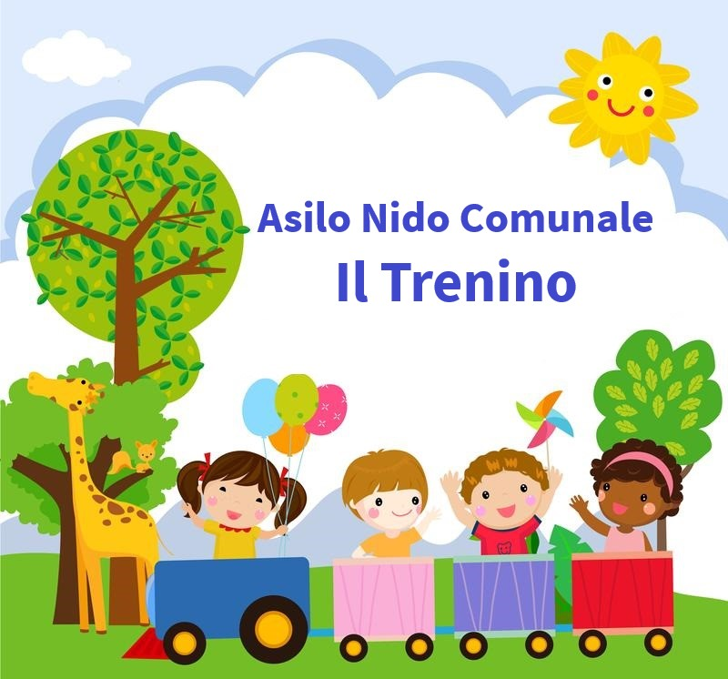
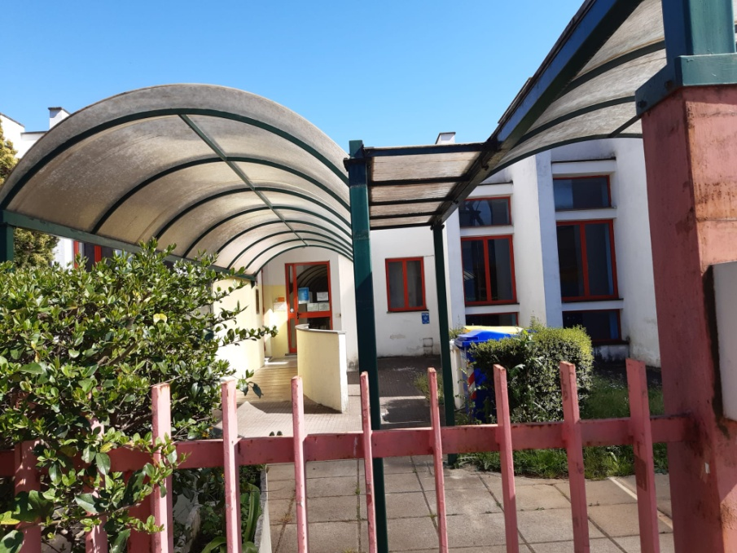

Premessa introduttiva:
Il Nido dell’Infanzia è un servizio educativo volto a favorire la crescita dei bambini dai 3 mesi ai 36 mesi di vita, offrendo stimoli e opportunità che consentano la costruzione dell’identità, dell’autonomia e dell’interazione con altri bambini ed adulti. La giornata viene organizzata tenendo presenti i ritmi ed i tempi dei bambini e delle bambine ed integra momenti di vita quotidiana legati soprattutto al soddisfacimento di bisogni primari (l’alimentazione, il riposo, la sicurezza, la pulizia) a momenti di gioco libero ed organizzato, laboratori, sperimentazioni e situazioni che implicano la partecipazione dei genitori.
1.CARATTERISTICHE AMBIENTALI
Il nido d’Infanzia "Il Trenino" ha sede in Via Della Stazione n° 146 a Latina Scalo. La struttura è priva di barriere architettoniche ed è composta da un edificio indipendente, tutto su un piano.
L'Asilo è così strutturato: 2 sezioni(Lattanti-Divezzi), 2 bagni, 2 refettori, 1 stanza per il riposo che viene utilizzata anche come spazio attrezzato per la psicomotricità, uno spogliatoio, una stanza ufficio, una cucina con annesso bagno, una zona lavanderia e un piccolo ripostiglio.. All’esterno, troviamo due giardini opportunamente delimitati e attrezzati per il gioco dei piccoli.
Attualmente presso l’asilo nido Il trenino di Latina scalo si stanno effettuando dei lavori per l’efficientamento energetico della struttura.

I tempi
Il Nido è aperto dal lunedì al venerdì dalle 7:40 alle 17:20, dal 08 settembre al 30 giugno;
L’entrata è consentita dalle ore 7:40 alle ore 9:00;
La giornata al Nido è così strutturata:
* h. 7:40 – 9:00 accoglienza dei bambini, un saluto agli amici e gioco libero.
* h. 9:30 spuntino di metà mattina.
* h. 10:00 attività programmate a piccolo e grande gruppo.
* h. 11:00 momento del bagno, cambio e pulizia per prepararsi alla pappa.
* h. 11:40 è l’ora della pappa.
* h. 12:20 momento del bagno per lavarsi le mani.
* h 13:00-15:30 riposo pomeridiano
* h. 12:30-14.10 Gioco libero e uscita antimeridiana
* h 15:30-16:00 risveglio, cambio e merenda
* h 16:00-17:20 Uscita pomeridiana

Tab 1 “Informazioni preliminari all’apertura annuale del Servizio”

Dati relativi ai bambini | Num. | Note | Dati relativi al gruppo educativo | Num. | Note
Bambini iscritti | 38 | (dati relativi a settembre) | Educatrici in servizio | 10
Bambini che già frequentavano il nido | 13 |  | Sezioni lattanti | 4
Bambini lattanti | 13 |  | Educatrici Sezione Semidivezzi
Bambini divezzi | 25 |  | Sezioni Divezzi | 6
Maschi | 17
Femmine | 21 |  | Ausiliari | 3
Italiani | 34 |  | Personale di cucina | 2 | Cuoca + aiuto cuoca
Stranieri | 6 |  | Personale presente dallo scorso anno | 12
Con disabilità | 2 |  | Personale nuovo | 3

2.RISORSE UMANE ED UTENZA
Nel Nido operano 10 educatrici, di cui una ricopre anche il ruolo di coordinatrice.
Nel nostro progetto pedagogico intendiamo costruire l’intervento educativo e didattico con strumenti non occasionali. L’osservazione del bambino, l’auto-osservazione dell’educatore, la formazione e l’aggiornamento professionale diventano strumenti indispensabili per creare servizi educativi rivolti ai bisogni dei bambini, della famiglia e dell’educatore.
Relativamente al personale educativo, l’Asilo Nido comunale "Il Trenino" si impegna ad offrire:
-Il mantenimento di un rapporto numerico personale/bambini di 1:7;
-La formazione e l’aggiornamento professionale attraverso supervisioni e corsi;
-La compresenza di due ausiliari durante l'orario di apertura e una durante la chiusura.
-Una cuoca e un aiuto cuoca.
-Personale qualificato e aggiornato.
L’utenza che frequenta l’asilo nido Il trenino raccoglie principalmente i residenti nella zona di Latina scalo
L’Asilo si avvale della collaborazione della Dr.ssa Cortesano Rosangela e la Dr..ssa Ceccarelli Francesca.
3.LA MENSA
L’alimentazione riveste un ruolo importante nella vita di ognuno e sicuramente deve essere particolarmente curata quando si rivolge ai bambini piccoli come quelli del Nido d’Infanzia. La cura che gli operatori rivolgono al pasto, momento integrato a pieno titolo nelle attività educative, è diretta non solo agli aspetti nutrizionali e di educazione alimentare, ma anche a quelli affettive relazionali che esso riveste. Allo stesso modo i menù proposti tengono conto, in ordine alla presentazione ed al colore degli alimenti, di conciliare pasti gradevoli, che stimolino la voglia di mangiare e gustare con piacere ed invoglino a scoprire nuovi sapori, con una certa gradualità rispettando i tempi dei bambini. Il nido si avvale di una mensa interna alla struttura.
4.RAPPORTI NIDO-FAMIGLIA
L’ingresso del bambino al nido rappresenta il primo momento di separazione dai genitori e al contempo un incontro con un mondo a lui sconosciuto, fatto di persone e spazi nuovi. Il primo importante contatto tra nido e famiglia è l’inserimento-ambientamento.
L’ambientamento al nido è il primo passo in un’esperienza educativa che si svolge anche fuori dal contesto familiare, in un contesto nuovo e cioè in un gruppo di altri bambini guidati da adulti (gli educatori) che hanno un ruolo professionale e che condividono un progetto pedagogico. Accogliere un bambino al nido comporta l’individuazione di particolari strategie di rapporto tra nido e famiglia, volte a modulare una gradualità di separazione del bambino dal proprio ambiente e nello stesso tempo a mantenere una continuità e una connessione con l’esperienza precedente maturata nel suo ambiente di vita abituale. Il periodo dell’ambientamento dura circa due settimane, per dare il tempo al bambino, ai genitori e agli educatori di conoscersi reciprocamente e instaurare un rapporto sereno e di fiducia. Nei primi giorni la permanenza al nido è di solo un’ora al mattino per genitore e bambino assieme, successivamente si allunga gradualmente questo tempo e iniziano brevi distacchi, che di giorno in giorno aumentano temporalmente fino a completare la mattinata/giornata. Compito dell’educatore è quello di cogliere in ogni momento quali sono i bisogni del bambino e della famiglia stabilendo di volta in volta cosa fare il giorno successivo, delineando così un percorso individuale condiviso, pensato sui bisogni reali e rispettoso dei tempi del bambino.
Quando il bambino viene accolto al nido, le educatrici si occupano non solo del suo ambientamento e della sua integrazione nel gruppo, ma accolgono anche i bisogni, le aspettative e le problematiche educative. Durante l’inserimento il genitore è il tramite fra l’ambiente familiare ed il nido: la sua funzione è quella di trasmettere conoscenza e sicurezza al bambino rispetto al nuovo, di rassicurarlo con la sua presenza, il suo sguardo, il suo sorriso per facilitarne l’ambientamento. I colloqui con i genitori sono sicuramente un altro importante momento di conoscenza reciproca e di scambio di informazioni e opinioni. Ad inizio anno scolastico, tutti i genitori sono invitati all’asilo per conoscersi tra loro, per conoscere il gruppo di lavoro, per ricevere informazioni organizzative e per la presentazione della programmazione didattica che sarà proposta al proprio bambino. Riteniamo importanti anche i colloqui individuali tra genitori e coordinatrice ed educatori per condividere insieme l’andamento scolastico del bambino, per scambiarsi informazioni in merito alla crescita e allo sviluppo del bambino e per condividere i vari comportamenti in asilo e a casa.

5.FINALITA' E OBIETTIVI
Il Nido d’Infanzia è un luogo privilegiato di crescita e sviluppo delle potenzialità individuali, cognitive, affettive e sociali, finalizzato al raggiungimento di uno sviluppo armonico della personalità. L’obiettivo primario è quello di favorire la crescita del bambino in modo sereno, in un ambiente che sappia integrarsi con il mondo famigliare. I principali obiettivi del Nido sono i seguenti:
• Favorire un buon inserimento al nido;
• Promuovere il benessere psico-fisico;
• affrontare serenamente il distacco dal genitore;
• riconoscere le educatrici come punto di riferimento;
• iniziare a riconoscere il sé e l’altro;
• conoscere e ambientarsi positivamente ai tempi della giornata al nido;
• accostarsi con curiosità ai nuovi giochi e materiali;
• stimolare il bambino verso l’esplorazione degli spazi che lo circondano;
• esplorare gli oggetti attraverso vari tipi di manipolazione;
• rafforzare la coordinazione oculo-manuale;
• comunicare con gli altri attraverso sguardi, suoni e/o contatti;
• stimolare le capacità percettive e i codici sensoriali

6. PROGRAMMAZIONE EDUCATIVA
La programmazione educativa garantisce la qualità del Nido; deve essere costruita intorno al bambino, inteso come individuo sociale, competente e protagonista della propria esperienza. La progettazione è un importante strumento operativo che ci permette di non improvvisare nel lavoro educativo; essa è anche flessibile, di conseguenza può variare ed essere modificata in corso d’opera rispetto alle esigenze dei bambini, ai loro tempi di apprendimento ed alle loro caratteristiche evolutive. Le principali fasi della programmazione sono le seguenti:
-Osservazione del bambino L’osservazione permette di raccogliere informazioni utili sul bambino e di determinare quali sono i suoi bisogni, le sue aspettative, le sue ansie e il suo modo di relazionarsi con le persone.
-Definizioni degli obiettivi Gli obiettivi esplicitano i percorsi individuati, questi sono centrati sul bambino e finalizzati alla conquista dell’autonomia personale, alla conoscenza del proprio corpo, a favorire la coordinazione socio motoria, a conoscere l’ambiente intorno a sé, ad affinare le capacità grafica, costruttive e manipolative ed a contribuire alla socializzazione.
-Elaborazione delle attività e dei progetti da proporre L’elaborazione delle attività e dei progetti aiutano il bambino a vivere la routine al nido ed ad acquisire le prime conoscenze dell’ambiente intorno a sé.
-Verifica dei risultati La verifica ha come fine primario quello di accertare il raggiungimento degli obiettivi formativi prefissati, verificando la validità e la pertinenza dei tempi, degli spazi e delle procedure utilizzate, oppure ricercare le cause del loro mancato conseguimento.

7. LE ATTIVITA’
Il gioco è la principale attività del bambino e riveste un ruolo formativo determinante per lo sviluppo e la crescita della personalità. Esso nasce da un bisogno interiore che lo spinge a muoversi, ad agire, ad operare e a modificare le cose che lo circondano.
• ATTIVITA’ DI MANIPOLAZIONE E TRAVASI: i bambini hanno la possibilità di scoprire e sperimentare attraverso i loro sensi, usando materiali diversi didò, pasta di sale, farina bianca o gialla, terra, sabbia, pasta, riso, semi e granaglia.
Obiettivi: impastare e manipolare aiutano a scaricare tensioni e aggressività, forniscono elementi di confronto e di comunicazione; travasare migliora la coordinazione oculo-manuale, favorisce lo sviluppo della motricità fine e le capacità sensoriali, stimolando la creatività e incentivando l’autonomia.
• ATTIVITA’ GRAFICO PITTORICA: vengono offerti ai piccoli colori a dita, pastelli a cera, spugne e rulli imbevuti di colore, pennarelli e gessetti per disegnare in tanti modi diversi.
Obiettivi: sviluppare la propria autonomia attraverso la libera scelta tra i diversi strumenti e materiali, riconoscere e denominare i colori, stimolare la creatività e la fantasia.
• ATTIVITA’ DI LETTURA: lettura di semplici immagini, racconti di piccole storie e libri cartonati, scoprire i nomi e i versi degli animali, canzoni e filastrocche.
Obiettivi: arricchire il vocabolario, imparare a rispettare il proprio turno e i tempi di silenzio e ascolto, aumentare la capacità di attenzione e memorizzazione. Inoltre, il contenuto delle storie consente al bambino di identificarsi con i personaggi, di provare emozioni e dare a queste un nome.
• ATTIVITA’ GIOCO SIMBOLICO: in diversi spazi attrezzati i bambini imitando e facendo propri i gesti quotidiani degli adulti, imparano, elaborano, giocano e sperimentano la realtà attraverso le loro esperienze. Questi giochi aiutano ad esternare paure, gelosie, permettendo la simulazione di ruoli e regole.
• ATTIVITA’ MUSICALE: nel bambino c’è un’innata capacità di comunicare per mezzo del suono, per lui tutto è strumento, batte le mani, i piedi, scuote gli oggetti alla ricerca dei suoni, dai quali trae soddisfazione. Le attività che verranno proposte saranno canti, filastrocche, giochi di voce ritmici.
Calendario della Programmazione annuale
anno educativo 2025/2026

 | Periodo
Attività presenti ogni anno | Sett. | Ott. | Nov. | Dic. | Gen. | Feb. | Mar. | Apr. | Mag. | Giu.
Inserimento
Ambientamento
Esperienze a contatto con la natur
Il gioco simbolico
Racconto di fiabe / Drammatizzazione
Attività di programmazione annuale
“AMIAMO LA NATURA....A PICCOLI PASSI!”

PROGRAMMAZIONE EDUCATIVA

"AMIAMO LA NATURA.... A PICCOLI PASSI!"

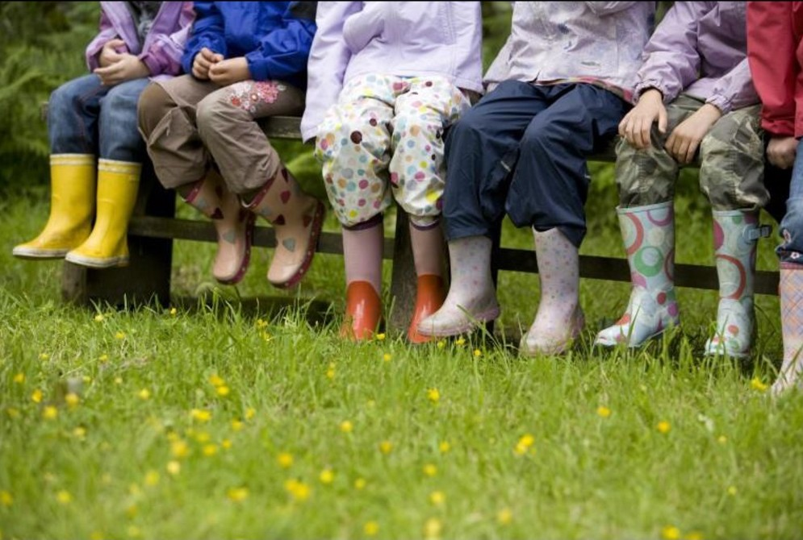

Il progetto educativo di quest’anno è “AMIAMO LA NATURA....A PICCOLI PASSI” che ha lo scopo di avvicinare i bambini al mondo della natura e ad imparare sin da piccoli il rispetto per essa, questo diventa possibile grazie alla sensibilità che i bambini dimostrano sin da subito nei confronti dell’ambiente che li circonda ed alla responsabilità di noi adulti nell’insegnare il rispetto per la terra.
Un progetto incentrato sulla natura promuove l'apprendimento attraverso l'esperienza diretta e l'esplorazione sensoriale, utilizzando materiali naturali e spazi all'aperto tutto l'anno per lo sviluppo motorio e cognitivo dei bambini. Le attività includono la creazione di un baby-orto, laboratori di cucina con prodotti del raccolto, passeggiate esplorative, e la realizzazione di pannelli tattili e artistici con elementi naturali come foglie, fiori e terra. L'obiettivo è stimolare la curiosità, la creatività e la sostenibilità, aiutando i bambini a sviluppare un legame profondo e rispettoso con l'ambiente circostante.
Nel progetto educativo proporremo ai bambini esperienze nuove e diversificate, affinché sviluppino capacità di immediata apertura a ciò che li circonda.
Il nido è il primo luogo sociale in cui il bambino fa esperienza, dove instaura le prime relazioni, ma ha bisogno di cercare anche al di fuori a contatto con la natura altre conoscenze.
Ai bambini viene offerta la possibilità di esplorare la realtà che li circonda con occhi curiosi ed attenti, in modo di acquisire fin da piccoli lo spirito di osservazione che sarà da stimolo per ogni successiva conoscenza, per costruire insieme a loro una cultura di appartenenza.
Nel giardino del nostro nido avremo la possibilità di vivere quotidianamente le opportunità che offre la natura.
In questo spazio i bambini vivranno esperienze essenzialmente di carattere sensoriale, che mirano allo sviluppo del bambino, richiedono rispetto e restituiscono emozioni, creatività, energia per il corpo e la mente. Tutto questo nelle varie stagioni, con un buon equipaggiamento affinché lo stare all'aria aperta diventi una regola e non un’eccezione.
Comunque il primo periodo dell’anno educativo, dedicato all’ambientamento rappresenta un passaggio particolarmente delicato per i bambini in quanto implica il distacco dalle figure genitoriali e l’ingresso in un ambiente fisico e sociale a loro sconosciuto in cui interesse e curiosità si mescolano a momenti di tristezza e di nostalgia che necessitano di essere accolti e sostenuti da parte dell’adulto. È un’esperienza preziosa che per il suo buon esito richiede di stabilire una relazione di fiducia con le educatrici, relazione in cui il bambino si senta accolto e protetto, in modo tale che possano costituire la “base sicura”, affidabile, da cui potersi allontanare per concedersi di esplorare l’ambiente che lo circonda ed aprirsi a nuovi apprendimenti a cui poter far ritorno quando ne senta il bisogno.
Sono mesi in cui lo strumento utile ed efficace dell’osservazione ci ha permesso di conoscere il bambino, di coglierne bisogni, risorse, competenze, potenzialità, curiosità ed interessi al fine di elaborare il progetto pedagogico educativo.
Un elemento che accomuna i bambini della sezione lattanti-divezzi, nonostante la differenza d’età, è una forte curiosità e motivazione interna a scoprire ed esplorare ciò che è all’esterno da sé, ampliando sempre più i confini.
Curiosità e capacità di stupirsi sono i motori dell’apprendimento e in quanto tali vanno sostenuti procurando al bambino ambienti circostanti favorevoli alla scoperta.
La sezione dei lattanti-divezzi è un ambiente a misura di bambino, suddiviso in centri di interesse, all’interno del quale i bambini possono muoversi liberamente, scegliendo lo spazio e i materiali che di volta in volta catturano maggiormente la loro attenzione.
Arredi e materiali sono stati da noi progettati ed organizzati per favorire l’autonomia e la crescita esplorativa e per garantire al bambino/a la possibilità di provare, riprovare, scoprire, sperimentare e sperimentarsi.
All’interno della sezione proporremo ai bambini esperienze di manipolazione (pasta di pane, di sale, carta…), grafico-pittoriche con l’uso di materiali (tempere, cerette, gessetti, colori naturali…) e strumenti (pennelli, tappi di sughero, spugne, rulli…) diversi, motorie (carte colorate, palle, cerchi, percorsi…) e linguistico-cognitive (materiali destrutturati, libretti, immagini, costruzioni, puzzle…) affinchè possano conoscere e sperimentare linguaggi diversi con cui potersi liberamente esprimere.
Il giardino, offrendo al bambino l’opportunità di osservare e di giocare con gli elementi naturali, aumenta le occasioni di scoperta, di ricerca e di conoscenza ed incoraggia il pensiero creativo.
Osservare le piante, gli animali (gatti, uccelli, gli insetti…), raccogliere rami, foglie, terra per farne mucchietti e poi ”montagne”!!!
Ognuna di queste azioni è vissuta con entusiasmo e suscita meraviglia, la meraviglia che nasce dallo stupore di una nuova scoperta.
Quest’anno lo spazio del giardino verrà utilizzato per la creazione del laboratorio della semina, dell’orto e attività di recupero e trasformazione dei materiali naturali.
È possibile colorare in giardino come lo si fa in sezione, così come giocare in sezione con la terra e le foglie raccolte in giardino.
I materiali naturali, strutturati e destrutturati diventano interscambiabili così come gli spazi e gli angoli.
Il movimento diventa più libero, il bambino può correre, saltare, arrampicarsi.
La staccionata di legno in giardino o il muretto, può trasformarsi in un foglio bianco su cui lasciare traccia di sé con i gessetti colorati oppure in un percorso ad ostacoli, l’angolo con la terra in un orto da seminare per coltivare fiori ed ortaggi o in uno spazio dove scavare buche.

OBIETTIVI GENERALI
- Sviluppare le relazioni tra pari e con adulti estranei
- Promuovere lo sviluppo integrale ed armonico del bambino/a a partire dai suoi bisogni e dalle sue potenzialità, individuando adeguati percorsi di sviluppo rispettosi dei ritmi evolutivi
- favorire lo sviluppo dell’identità personale attraverso l’ascolto, il rispetto e la proposta di esperienze formative diversificate e stimolanti
- promuovere, per quanto concerne lo sviluppo affettivo-emotivo, serenità, benessere e lo stare bene insieme
- sostenere il desiderio e la conquista dell’autonomia
- stimolare la creatività ed il pensiero divergente
- favorire l’acquisizione della consapevolezza circa le possibilità ed i limiti del proprio corpo
- stimolare e sostenere la comunicazione verbale e l’acquisizione del linguaggio
- far scoprire il contatto e la curiosità nei confronti della realtà che li circonda
-. promuovere il benessere fisico e psicologico
-. stimolare lo sviluppo sensoriale e motorio
OBIETTIVI SPECIFICI
-Stimolare i cinque sensi attraverso l'esplorazione di forme, colori, odori, sapori e suoni della natura.
- Sostenere il bisogno di esplorazione e di scoperta
- offrire spazi differenziati in cui potersi muovere e fare esperienza
- favorire il rispetto per l’ambiente e la natura
- favorire la percezione del mondo esterno come luogo piacevole, interessante e curioso in cui è possibile fare meravigliose scoperte
- Arricchimento del bagaglio delle esperienze e delle conoscenze attraverso la natura
- Stimolare la creatività, la fantasia e la capacità di gioco simbolico e creativo attraverso i materiali naturali
- Incrementare le capacità motorie e di coordinazione attraverso attività all’aperto.
- Promuovere lo sviluppo emotivo il contatto con la natura aiuta i bambini a esprimere emozioni e a sentirsi parte di un sistema più grande,

METODOLOGIA E STRUMENTI

L’idea che guida il nostro agire educativo è quella di un bambino ricercatore, che ha sete di scoprire, di indagare, di tentare, di sbagliare e di ritentare, competente, in quanto dotato fin dalla nascita di strumenti per conoscere ed esplorare il mondo che lo circonda, e capace di costruire attivamente i propri apprendimenti.
Per consentire al bambino di essere protagonista attivo del proprio personale percorso conoscitivo, costruiremo situazioni educative, in cui ridurremo al minimo il nostro intervento per evitare di orientare il suo agire verso direzioni e schemi che non gli appartengono, dove potrà fare esperienza in modo diretto e autonomo, attingendo alle proprie risorse: questo tipo di apprendimento viene definito esperienziale.
Ancora una volta l’osservazione ci verrà in aiuto per riuscire a cogliere interessi e curiosità che nascono dai bambini, per proporre contesti e materiali che sollecitino le loro esplorazioni autonome, per valorizzare gli apprendimenti spontanei, per ampliare e per incoraggiare ulteriori apprendimenti.
Inizialmente predisporremo con cura gli spazi della sezione e del giardino e provvederemo a recuperare materiali naturali e di riciclo per esperienze interscambiabili all’aperto e negli spazi interni del Nido.

Attività tipiche:
Baby-orto e cucina:
Piantare semi, annaffiare, osservare la germinazione e utilizzare i prodotti dell'orto per laboratori di cucina.
Laboratori artistici e tattili:
Creare opere con materiali naturali come foglie, fiori, terra e corteccia.
Esplorazione all'aperto:
Passeggiate nel giardino o nel bosco per osservare insetti, piante e fenomeni atmosferici, anche in giornate di pioggia o freddo.
Manipolazione di materiali naturali:
Utilizzare rami, pigne, sassi e altri elementi destrutturati per giochi creativi e di scoperta.
Laboratori sensoriali:
Creare scatole sensoriali con erbe aromatiche, profumi e materiali che stimolino il tatto e l'olfatto.
-- Drammatizzazione di spettacoli con gli animali che si incontrano in giardino creati con materiali di recupero
- :
racconti di storie illustrate

Spazi e Attrezzature:

Uso degli spazi interni:
Gli spazi interni dell’asilo verranno utilizzati oltre che per le normali attività di routine anche come atelier per laboratori di recupero.

Uso degli spazi esterni:
Gli spazi esterni vengono vissuti come aule-laboratorio, da sfruttare tutto l'anno in qualsiasi condizione climatica.
Pannelli e strutture:
Allestire pannelli tattili e strutture intercambiabili, all'interno o all'esterno del nido, per offrire diverse esperienze stagionali.

.

I bambini saranno accompagnati durante il loro viaggio al nido da alcuni libri illustrati, in cui potranno riconoscersi, riconoscere ed ampliare le esperienze vissute.
Di seguito i titoli:

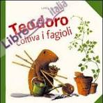

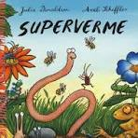

E tanti altri libri per i nostri piccoli lettori......

DOCUMENTAZIONE
La documentazione diventa un mezzo per rievocare, riesaminare, progettare, valutare e far conoscere il processo educativo del nido. E’ una raccolta ragionata, sistematica, concordata di materiali fotografici, video, e grafici che visualizza e condivide i percorsi di apprendimento.
E’ rivolta:
- ai bambini offrendo l’opportunità di prendere consapevolezza delle proprie
conquiste e di ricostruire i percorsi fatti
-agli educatori, per riflettere, confrontare, verificare
- alle famiglie, per condividere le esperienze vissute dai bambini.
Le educatrici, realizzeranno con le foto e le opere dei bambini dei percorsi che andranno a raccontare ai genitori e ai bambini le esperienze.
Verranno proposti alle famiglie durante l’anno dei video significativi di alcuni momenti (Natale, Carnevale, uscita didattica...).
A fine anno educativo, ogni bambino riceverà una raccolta delle esperienze grafiche del bambino.

VERIFICA
La verifica è un aspetto fondamentale della progettazione educativa che, attraverso l’osservazione, ha lo scopo di valutare l’adeguatezza e la corrispondenza dei percorsi educativi proposti ai bambini e in base ai bisogni inizialmente rilevati.
Verificare in itinere (oppure strada facendo) il grado di interesse, di partecipazione e di meraviglia manifestati dai bambini, nei confronti delle esperienze di apprendimento proposte, e il raggiungimento o meno degli obiettivi, che noi educatrici ci siamo prefissati, consente, qualora se ne riconosca (ravvisi) la necessità, di “aggiustare il tiro” (di ritornare sui propri passi) e di progettare nuove esperienze e/o utilizzare modalità più corrispondenti ai bisogni emergenti dei bambini.
La verifica necessita quindi in ultima analisi di un’osservazione sistematica e della capacità di ri-valutare e di ri-considerare, da parte di noi educatrici, l’essere e il fare educativo e di saper individuare in corso d’opera strade e strategie alternative.

Tempi di svolgimento del percorso:
Il progetto si svolgerà da metà ottobre a fine giugno, una volta alla settimana.
Per le diverse modalità di frequenza dei bambini, abbiamo scelto
indicativamente il mercoledì, come giornata di realizzazione del progetto, in modo tale che tutti i gruppi siano presenti. Il personale però articolerà di volta in volta il percorso in base ai tempi dei bambini, non ci sarà quindi rigidità da parte degli educatori ma disponibilità ad adattare la didattica alle esigenze dei piccoli.

Destinatari del percorso:
Il progetto è proposto a tutte le sezioni, adeguato all’età dei bambini.

Ruolo delle educatrici:
- Creare un contesto facilitante dal punto di vista pratico ma anche emotivo che favorisca l’apprendimento, la comunicazione e la relazione tra i bambini;
- Ascoltare e sostenere i bambini nelle loro ricerche, dando al momento opportuno gli stimoli giusti per compiere passi avanti e restituire un significato più pieno alle loro esperienze;
- Documentare e valorizzare i processi di apprendimento dei bambini.

